|  |
| --- |
| Laboratorios de computación salas A y B |

|  |  |  |
| --- | --- | --- |
| Profesor: | Manuel López | |
| Asignatura: | Fundamentos de Programación | |
| Grupo: | 23 | |
| No de Práctica(s): | 1  na Dulce Monica | |
| Integrante(s): | Rosales Jimeno José Israel | |
|  |  | |
|  |  | |
| Semestre: | 2017-2 | |
| Fecha de entrega: | 07/02/2017 | |
| Observaciones: |  | |
|  |  | |
| CALIFICACIÓN: | |  |
|  |

Reporte Práctica #1

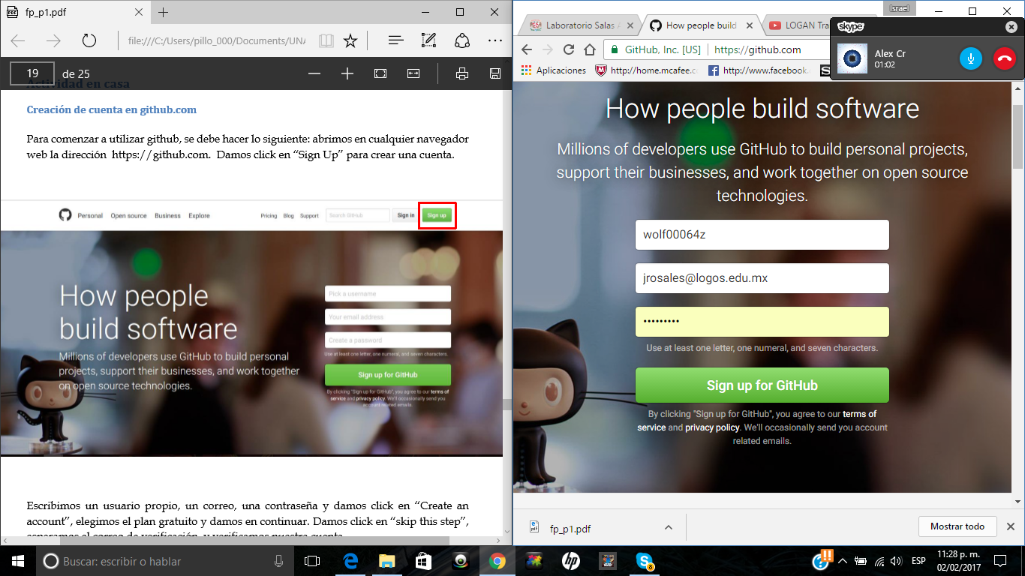

-Metí mis datos para crear la cuenta.

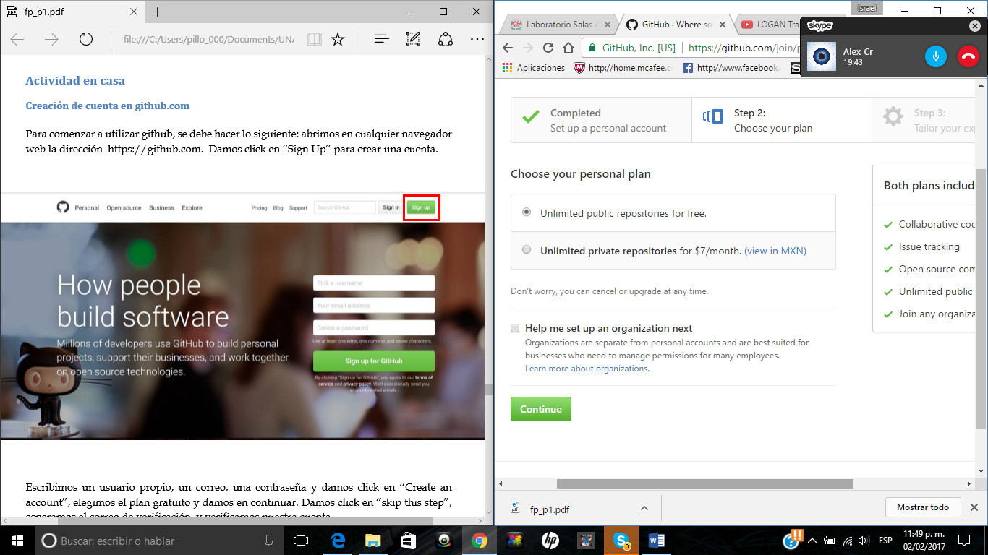

-Seleccioné el paquete.

-Se verificó el correo electrónico.

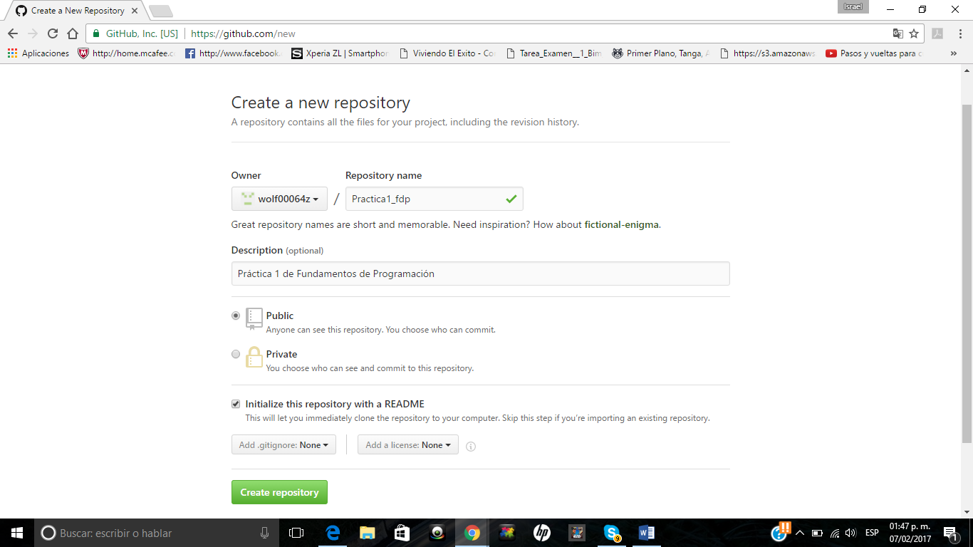

-Se procede a crear un nuevo proyecto.

-Se crea un repositorio, se le asigna un nombre (practica1_fdp), una descripción y se inicia con un README.

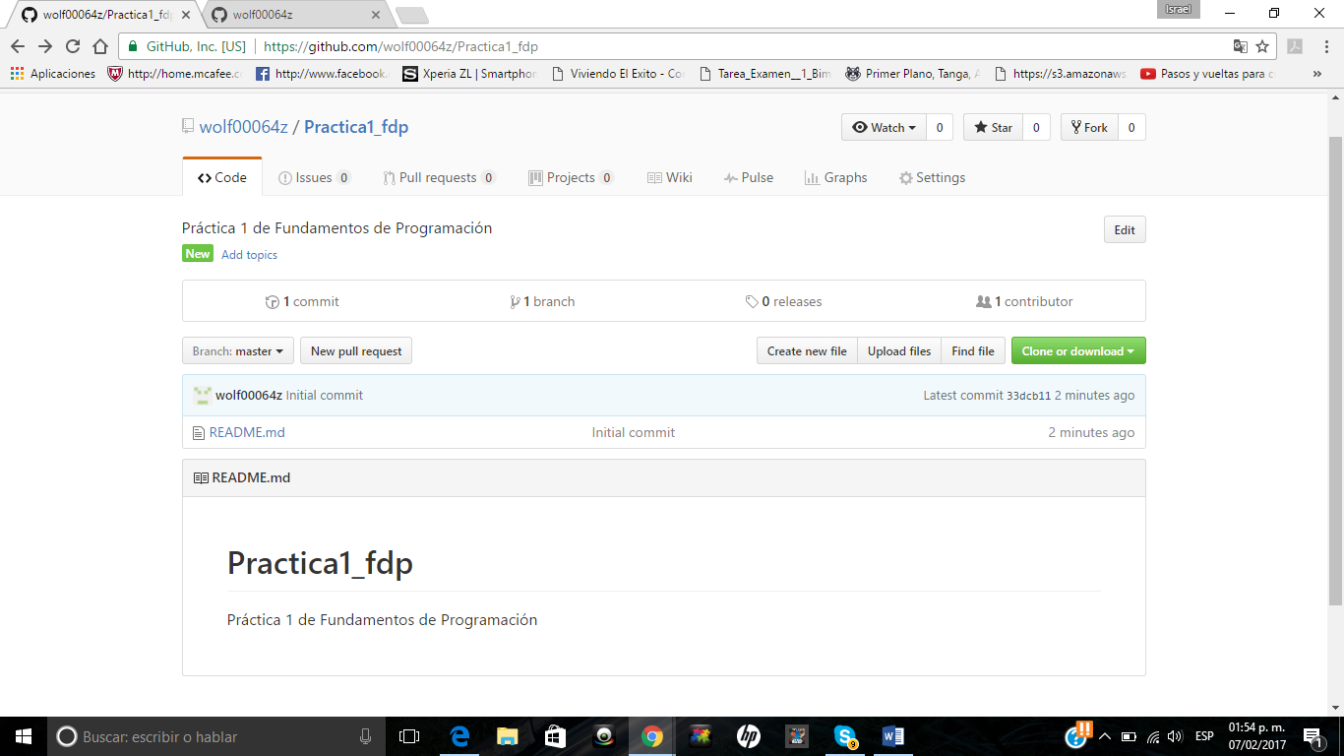

-Se crea un nuevo archivo con el nombre de “Datos”

-En este se escribe el nombre completo del alumno, posteriormente en la sección de “commit new file” se hace una pequeña explicación.

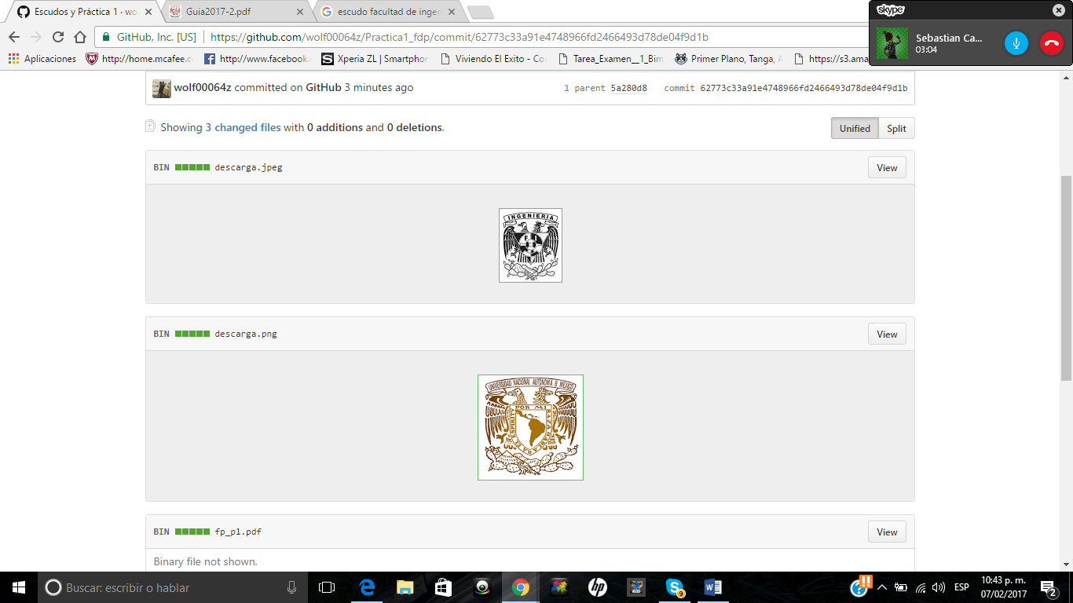

-Se suben 3 archivos al proyecto. Los escudos (UNAM, facultad de ingeniería) y el Archivo en pdf de la práctica 1 de Fundamentos de programación.

-Se manda el link ya con el reporte completo